Приложение 1к Приказу № 40- Ө

УТВЕРЖДАЮ
Председатель Республиканского Государственного
учреждения «Государственная комиссия по
сортоиспытанию сельскохозяйственных культур»
____________ Т. Ажгалиев «03» августа 2018 г.

МЕТОДИКА ПРОВЕДЕНИЯ ИСПЫТАНИЙ
НА ОТЛИЧИМОСТЬ, ОДНОРОДНОСТЬ И СТАБИЛЬНОСТЬ

ЛУК ПОРЕЙ (Allium porrum L.)∗

I. Общие рекомендации
Данная методика применима ко всем сортам лука порея (Allium porrum L.) Одновременно следует руководствоваться Приказом Министра сельского хозяйства Республики Казахстан от 2 июля 2015 года № 4-2/602. «Об утверждении Правил проведения сортоиспытания сельскохозяйственных растений».

II. Требуемый материал
1. На весь цикл испытания необходим исходный образец семян:
(а) сорта, размножаемые семенами: 75 г семян;
(б) сорта, размножаемые вегетативно: 75 растений нормального размера для пересадки.
2. Семена должны удовлетворять требованиям ГОСТ по всхожести, содержанию влаги и чистоте. Всхожесть должна быть, по возможности, наиболее высокой.
3. Растительный материал или семена не должны быть обработаны ядохимикатами, если на то нет разрешения или требования Госкомиссии. Если обработка имела место, то необходимо дать подробное описание обработки.
4. Заявитель, высылающий растительный материал или семена из другой страны, должен полностью соблюдать все таможенные правила.

III. Проведение испытаний
1. Полевые испытания проводят в одном месте при условиях, обеспечивающих нормальное развитие культуры, в течение двух вегетационных периодов. Если в этом месте не могут быть определены какие-либо важные признаки сорта, он может быть испытан в дополнительном месте.
2. Размер делянок должен быть таким, чтобы при отборе растений или частей растений для измерений не наносилось ущерба наблюдениям, которые могут продолжаться до конца вегетационного периода. Каждое испытание должно включать в целом 60 растений для вегетативно размножаемых сортов и 200 растений для сортов, размножаемых семенами, которые должны быть представлены двумя повторениями. Наблюдения и измерения в разных местах могут быть проведены, если эти места находятся в сходных климатических условиях.
3. Для особых целей могут быть заложены дополнительные опыты.
4. Оцениваемый и похожие на него сорта коллекции (по признакам, указанным в анкете) размещают на смежных делянках. В опыте размещают и делянки эталонных сортов.

IV. Методы и наблюдения
1. Все наблюдения, предусматривающие измерения или подсчеты, должны быть выполнены на 60-ти растениях или частях, взятых от каждого из 60-ти растений.
2. Для оценки однородности открыто опыляемых сортов и гибридов должны применяться допуски относительной однородности общеизвестных сортов.
3. Для оценки однородности вегетативно размножаемых сортов следует применять популяционный стандарт 1% при доверительной вероятности 95%, что соответствует 2 нетипичным растениям из 60 растений сорта. Нетипичные растения отмечают лентой, этикеткой и т.п.
4. Все наблюдения выполняют в момент уборочной зрелости.
5. Все наблюдения на листовой пластинке должны быть выполнены на полностью развитом листе.
6. Все наблюдения на цветке должны быть выполнены в момент полного цветения.

V. Группирование сортов
Оцениваемые сорта разбивают на группы. Для группировки используют такие признаки, которые, исходя из практического опыта, не варьируют или варьируют незначительно в пределах сорта и степени их выраженности в коллекции распределены равномерно.
Рекомендуется использовать следующие признаки:
1) растение: длина (признак 2);
2) листовая пластинка: окраска (признак 7);
3) ложный стебель ("ножка"): длина (признак 12).

VI. Признаки и обозначения
Признаки, используемые для оценки отличимости, однородности и стабильности, и степени их выраженности приведены в Таблице VII. Отметка (*) указывает на то, что данный признак следует отмечать каждый вегетационный период для оценки всех сортов и всегда включать в описание сорта, за исключением случаев, когда степень выраженности предыдущего признака указывает на его отсутствие или когда условия окружающей среды делают это невозможным. Отметка (+) означает, что описание признака сопровождается в методике дополнительными объяснениями и (или) иллюстрациями.
Значениям выраженности признака даны индексы (1 - 9) для электронной обработки результатов.

VII. Таблица признаков
Признак |  | Степень выраженности | Ин-декс
1. (+) | Растение: высота | низкое  среднее  высокое | 3  5  7
2. (*) (+) | Растение: длина | короткое  среднее  длинное | 3  5  7
3. (+) | Растение: плотность расположения листьев | низкая  средняя  высокая | 3  5  7
4. (*) (+) | Листья: положение | вертикальное  полувертикальное  горизонтальное | 3  5  7
5. (+) | Листовая пластинка: длина самой длинной пластинки | короткая  средняя  длинная | 3  5  7
6. (*) | Листовая пластинка: ширина | узкая  средняя  широкая | 3  5  7
7. (*) | Листовая пластинка: окраска | желто-зеленая  зеленая  серо-зеленая  сине-зеленая | 1  2  3  4
8. | Листовая пластинка: интенсивность окраски | слабая  средняя  сильная | 3  5  7
9. (*) | Листовая пластинка: антоциановая окраска | отсутствует или очень слабая  слабая  средняя  сильная  очень сильная | 1  3  5  7  9
10. | Листовая пластинка: восковой налет | отсутствует  слабый  средний  сильный  очень сильный | 1  3  5  7  9
Признак |  | Степень выраженности | Ин-декс
11. | Листовая пластинка: бороздчатость | отсутствует  имеется | 1  9
12. (*) (+) | "Ножка": длина | очень короткая  короткая  средняя  длинная  очень длинная | 1  3  5  7  9
13. (*) | "Ножка": диаметр | очень маленький  маленький  средний  большой  очень большой | 1  3  5  7  9
14. | "Ножка": отношение длины к диаметру | маленькое  среднее  большое | 3  5  7
15. (*) | "Ножка": образование луковицы | отсутствует или очень слабое  слабое  среднее  сильное  очень сильное | 1  3  5  7  9
16. (+) | "Ножка": сужение к основанию | отсутствует  имеется | 1  9
17. | Цветок: окраска | белый  розовый  фиолетовый | 1  2  3
18. (*) | Только для вегетативно размножаемых сортов: Цветок: мужская стерильность | отсутствует  имеется | 1  9

VIII. Объяснения и методы проведения учетов

К 1: Растение: высота
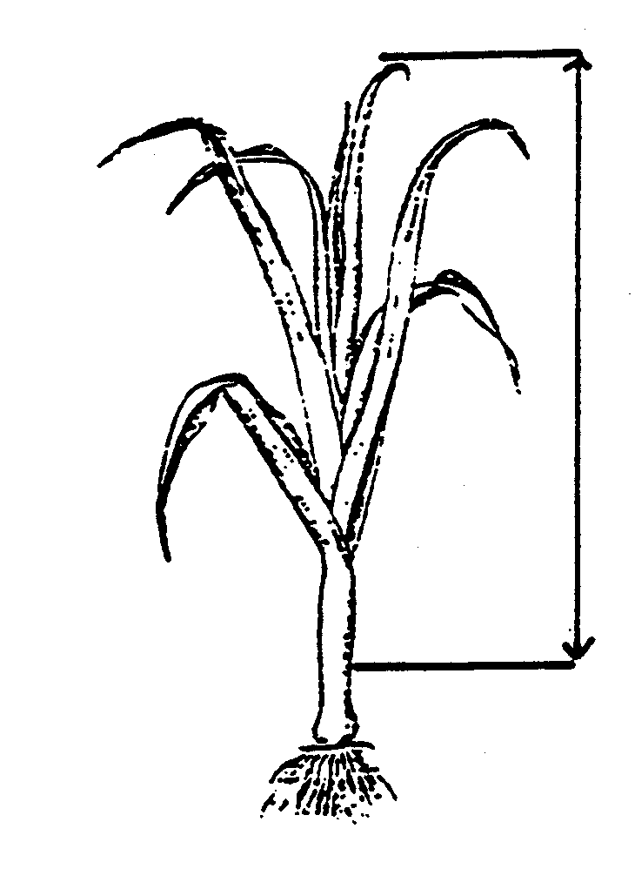 | Уровень почвы

К 2, 5 и 12: Растение: длина (2), Листовая пластинка:длина самой длинной пластинки (5) и «Ножка»: длина
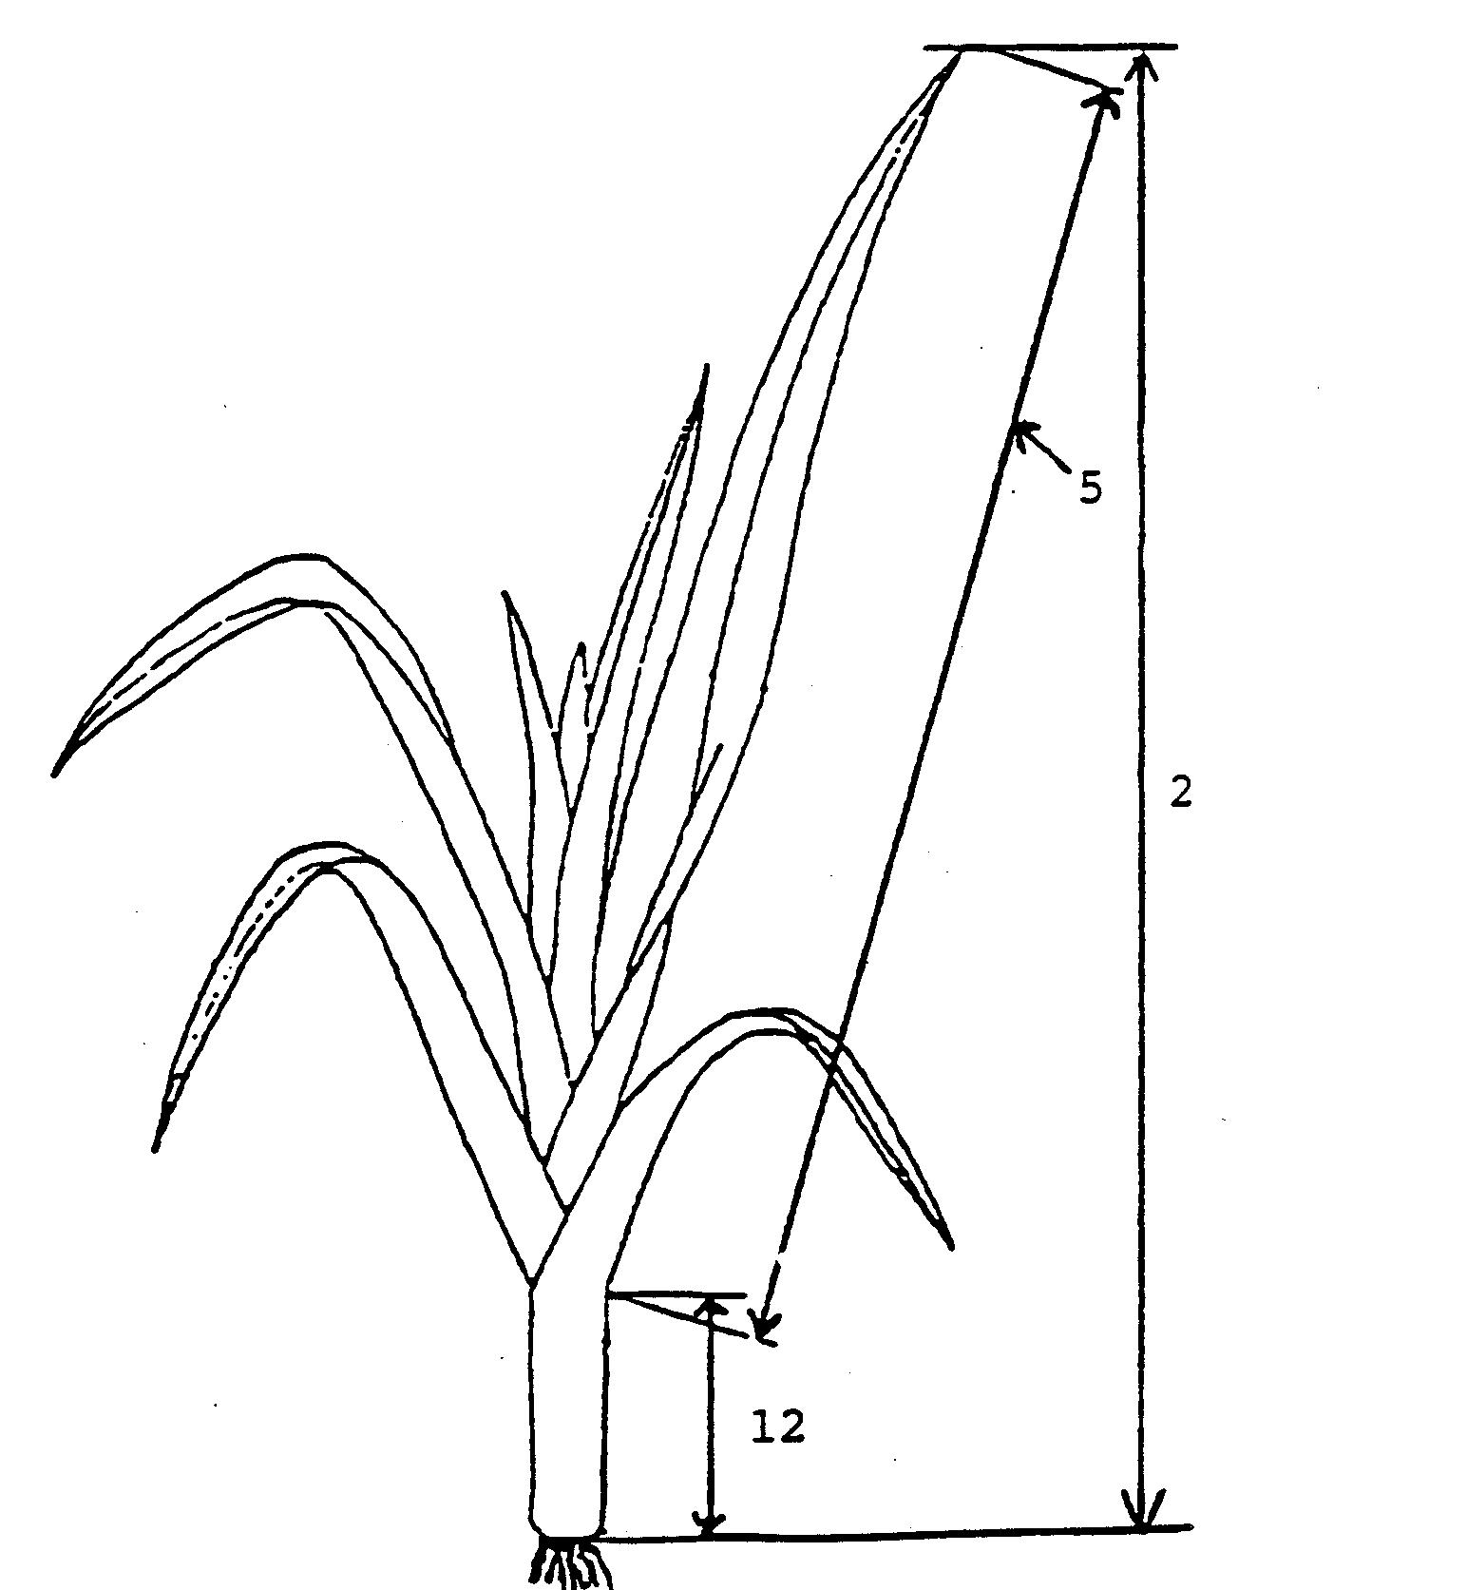

К 3: Растение: плотность расположения листьев
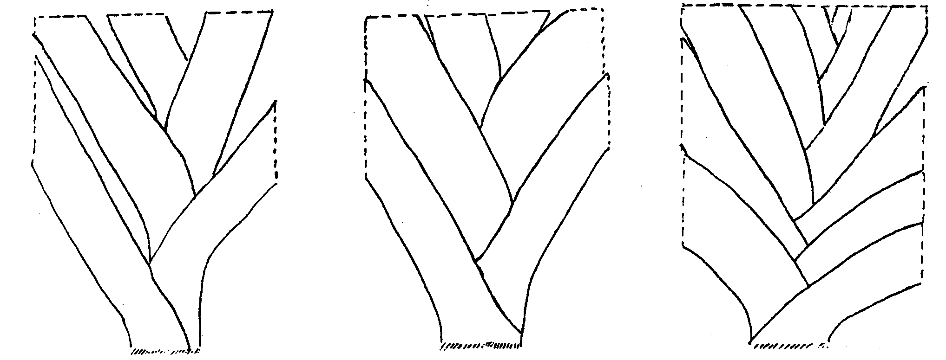

3 | 5 | 7
низкая | средняя | высокая

К 4. Листья: положение
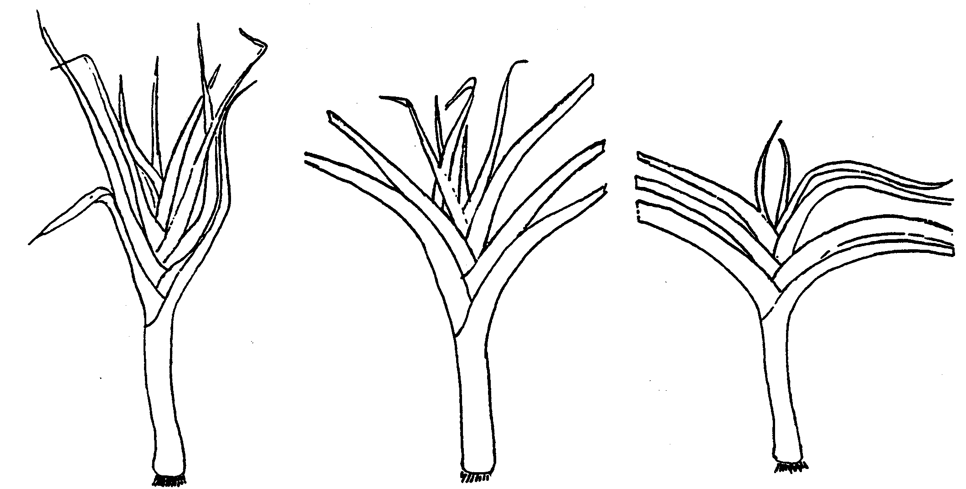
1 | 3 | 5
вертикальное | полувертикальное | горизонтальное

К 16: «Ножка»: сужение к основанию
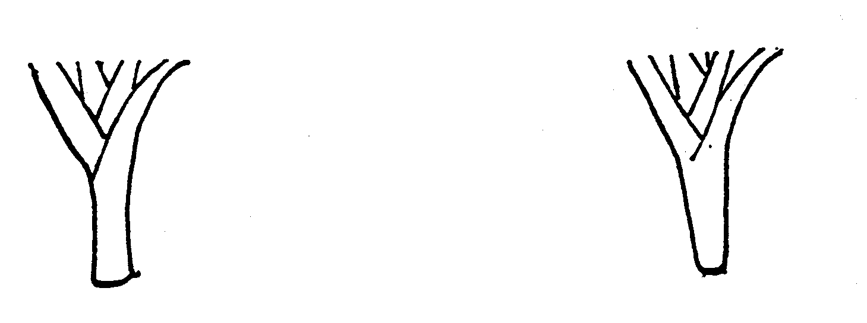
1 | 9
отсутствует | имеется
РГУ «Государственная комиссия по
сортоиспытанию сельскохозяйственных культур МСХ РК

А Н К Е Т А С О Р Т А

1. Культура Лук порей Allium porrum L.
(русское название) (латинское название)
2. Заявитель ___________________________________________________________
(имя и адрес)
______________________________________________________________________

___________________________________________________________________________________

3. Предлагаемое название сорта _________________________________________________
Селекционный номер __________________________________________________
4. Сведения о происхождении, особенности поддержания и размножения сорта
4.1 Метод поддержания и размножения
(а) сорт [ ]
(б) гибрид (базирующийся, по крайней мере, на одном клональном родителе)
………………………………………………………………………………………[ ]
(в) вегетативно размножаемый [ ]
(г) другое (пожалуйста, укажите) [ ]
………………………………………………………………………………………[ ]
4.2 Другая информация _____________________________________________________________________________
_____________________________________________________________________________
_____________________________________________________________________________

5. Признаки сорта (цифры в скобках соответствуют номеру признака в таблице признаков). Отметьте в квадратных скобках степень выраженности признаков.
Признак |  | Степень выраженности | Индекс
5.1 (2) | Растение: длина | короткое  среднее  длинное | 3[ ]  5[ ]  7[ ]
5.2 (3) | Растение: плотность расположения листьев | низкая  средняя  высокая | 3[ ]  5[ ]  7[ ]
5.3 (6) | Листовая пластинка: ширина | узкая  средняя  широкая | 3[ ]  5[ ]  7[ ]
5.4 (7) | Листовая пластинка: окраска | желто-зеленая  зеленая  серо-зеленая  сине-зеленая | 1[ ]  2[ ]  3[ ]  4[ ]
5.5 (9) | Листовая пластинка: антоциановая окраска | отсутствует или очень слабая  слабая  средняя  сильная  очень сильная | 1[ ]  3[ ]  5[ ]  7[ ]  9[ ]
5.6 (10) | Листовая пластинка: восковой налет | отсутствует  слабый  средний  сильный  очень сильный | 1[ ]  3[ ]  5[ ]  7[ ]  9[ ]
5.7 (12) | "Ножка": длина | очень короткая  короткая  средняя  длинная  очень длинная | 1[ ]  3[ ]  5[ ]  7[ ]  9[ ]
6. Похожие сорта и отличия от этих сортов
Название похожего сорта | Признаки, по которым заявленный сорт  отличается от похожего
____________________________ ________________________________________________
____________________________ ________________________________________________
____________________________ ________________________________________________
____________________________ ________________________________________________
7. Дополнительная информация
7.1. Устойчивость к болезням и вредителям _______________________________________
_______________________________________________________________________________________________________________________________________________________________________________________________________________________________________
7.2 Особые условия для испытания сорта
(а) Сезон выращивания:
- весна [ ]
- лето [ ]
- осень [ ]
- зима [ ]
(б) Другие условия
……………………………………………………………………………………………….
7.3 Другая информация
____________________________________________________________________________
__________________________________________________________________________________________________________________________________________________________
8. Требует ли сорт предварительного разрешения для допуска к использованию в соответствии с законодательством по охране окружающей среды, здоровья человека и животных и Федеральным законом «О государственном регулировании в области генно-инженерной деятельности» от 5 июня 1996 года.
Да [ ] Нет [ ]
Получено ли такое разрешение
Да [ ] Нет [ ]
Если получено, то приложите копию данного разрешения
Дата "____"_____________________ ________г.

Подпись ________________________________

 Использован документ УПОВ TG/85/6 "GUIDELINES FOR THE ONDUCT OF TESTS FOR DISTINCTNESS, HOMOGENEITY AND STABILITY". Оригинал на английском языке от 24.03.99.

